21_网络学习与答题证书获取操作指南
合规、低门槛、可验证的学生能力证明积累方法
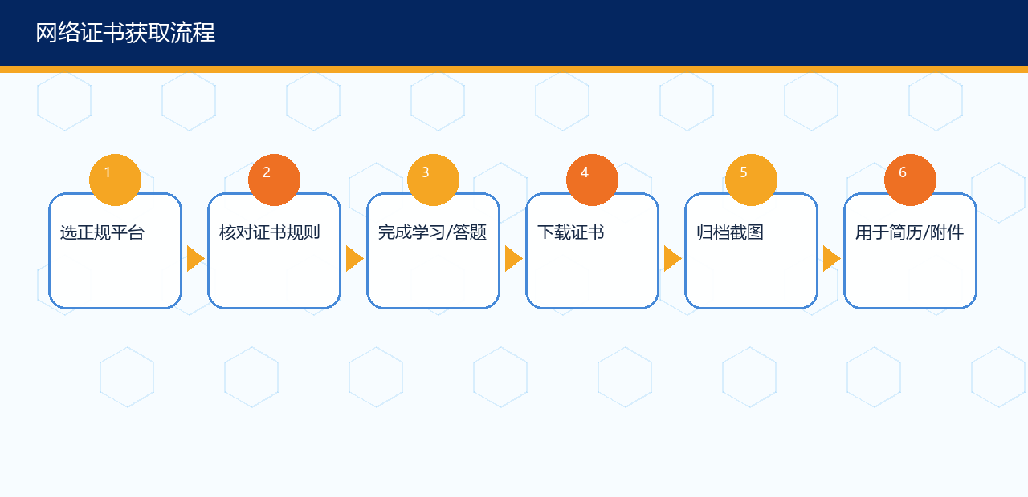
一、先说清楚：什么证书值得拿
本指南中的“容易获得”指正规平台、学习路径清楚、成本较低、适合学生通过真实学习和答题取得的证书或学习证明，不包括代学刷课、花钱买证、虚假竞赛、无主办方资质的野鸡证书。
二、推荐平台与证书类型
平台/渠道 | 适合获得的证明 | 操作路径 | 适合写入简历的位置
国家智慧教育公共服务平台 | 课程学习记录、专题学习证明（以平台当期功能为准） | 注册登录-选专题/课程-完成学习任务-查看个人学习记录 | 学习经历/教师教育/通识能力
中国大学MOOC | 课程证书、优秀学员证书（依课程规则） | 选课-完成视频/作业/考试-达到成绩要求-申请证书 | 专业能力/通识能力
学堂在线 | 在线课程证书或学习证明（依课程规则） | 选课-完成学习-参加考核-查看证书规则 | AI、创新创业、管理、工程基础
智慧树/知到 | 课程学习证明、校内课程平台成绩证明 | 按学校课程或平台课程要求完成学习与测试 | 课程学习/素质拓展
学校团委/学生处/创新创业学院通知 | 安全教育、普法、职业规划、创新创业答题证书 | 关注学校官方通知-按要求答题-保存证书 | 第二课堂/综合素质
行业公益活动 | 反诈、网络安全、知识产权、低碳环保等主题答题证明 | 核对主办方-完成答题-下载电子证书 | 社会实践/公益学习

三、操作步骤
步骤 | 操作 | 注意
1 | 确认平台是否正规 | 优先选择政府、学校、知名高校课程平台或官方竞赛平台
2 | 阅读证书规则 | 看清是否收费、是否需要考试、是否有证书编号
3 | 真实学习 | 完成视频、作业、测验和考试，不找代学
4 | 保存过程证据 | 保存课程页、成绩页、证书页截图
5 | 归档命名 | 姓名_平台_课程_日期_证书编号
6 | 简历表达 | 写课程主题和能力收获，不堆无关证书

四、适合创新创业学生优先学习的主题
主题 | 为什么有用 | 可用于哪个材料
人工智能基础 | 理解AI工具边界和应用场景 | 项目技术路线/AI伦理说明
创新创业基础 | 补齐商业模式、用户调研、路演表达 | 商业计划书/路演
知识产权 | 理解软著、专利、版权和开源风险 | 知识产权附件
数据安全与网络安全 | 处理问卷、用户数据和系统安全 | 合规说明
职业规划与简历 | 提升实习申请和团队管理能力 | 个人简历/团队介绍
乡村振兴/绿色低碳 | 适合红旅、农业、公益项目 | 社会价值部分

五、防坑提醒
• 不要购买“包过证书”“内部渠道证书”“无需学习证书”。
• 不要把普通学习证明包装成职业资格证。
• 不要上传身份证、银行卡、人脸信息到不明平台。
• 证书和项目不相关时不要堆进路演材料。
• 课程证书只能证明学习经历，不能替代真实项目成果。
参考来源与使用提示
来源 | 链接
国家级大学生创新创业训练计划平台 | http://gjcxcy.bjtu.edu.cn/
教育部高等教育司 | https://www.moe.gov.cn/s78/A08/
国家大学生就业服务平台 | https://www.ncss.cn/
国际组织实习任职信息服务平台 | https://gj.ncss.cn/
国家智慧教育公共服务平台 | https://www.smartedu.cn/
中国大学MOOC | https://www.icourse163.org/
学堂在线 | https://www.xuetangx.com/
智慧树网 | https://www.zhihuishu.com/
挑战杯官方网站 | https://www.tiaozhanbei.net/
教育部：中国国际大学生创新大赛（2025）通知 | https://www.moe.gov.cn/srcsite/A08/s7056/202504/t20250417_1189865.html

本材料用于课程教学和学生备赛训练。平台规则、证书样式、实习岗位、科研项目、赛事通知和系统入口可能变化，正式使用前应以平台当期页面、学校通知和指导教师要求为准。不得代学刷课、伪造证书、购买虚假实习证明或冒用科研经历。

